Схема проезда на склад DIGITRONIC


Варавин Никита
Новосибирск, Трикотажная 47 корп. 4.


8(383)285-02-00
nsk@gaspart.ru

Удобный заезд с ул. Трикотажная на территорию Автокомбината №3

Ориентиры «Горбатый мост» и заправка «Прайм»

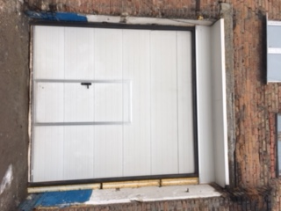
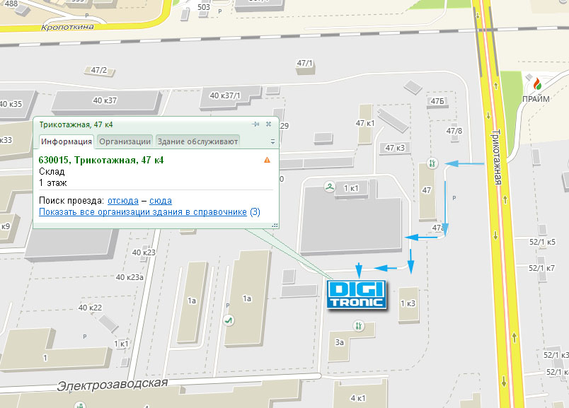
График работы: с 8:00 до 17:00
Пн- с 8:00 до 17:00
Вт- с 8:00 до 17:00
Ср- с 8:00 до 17:00
Чт- с 8:00 до 17:00
Пт- с 8:00 до 17:00
Сб - Выходной
Вс - Выходной

